**بسم التعالی**

پروژه uml درس مهندسی نرم افزار

**تعریف uml :**

زبان UML یک زبان مدلسازی استاندارد برای طراحی و توصیف سیستم‌های نرم‌افزاری و سیستم‌های غیرنرم‌افزاری است. این زبان امکان ترسیم نمودارهای مختلف را برای نشان دادن ساختار، رفتار، و تعاملات سیستم فراهم می‌کند.

**فهرست نمودار ها :**

* **نمودار های ایستا**
* **نمودار های پویا**

**نمودار های ایستا : 👇**

* کلاس (Class Diagram)
* بسته (Package Diagram)
* شی (Object Diagram)
* اجزا (Component Diagram)
* استقرار (Deployment Diagram)
* ساختار ترکیبی (Composite Structure Diagram)
* پروفایل (Profile Diagram)

**نمودار های پویا : 👇**

* نمودار موارد کاربرد (Use Case Diagram)
* نمودار فعالیت (Activity Diagram)
* نمودار حالت (State Diagram)
* نمودار ارتباط (Communication Diagram)
* نمودار توالی (Sequence Diagram)
* نمودار زمان‌بندی (Timing Diagram)
* نمودار نمای تعامل (Interaction Overview Diagram)

**کاربرد : 👇**

* طراحی سیستم‌های نرم‌افزاری و غیرنرم‌افزاری
* تحلیل نیازمندی‌ها و مستندسازی
* ارتباط بین تیم‌های توسعه و تحلیلگران
* بهبود درک ساختاری و رفتاری سیستم‌ها

**مزایا : 👇**

* استاندارد جهانی و قابل فهم برای تیم‌های مختلف
* قابلیت ترسیم نمودارهای متنوع برای نمایش جنبه‌های متفاوت سیستم
* تسهیل در ارتباط و مستندسازی سیستم
* امکان تبدیل نمودارها به کدهای برنامه‌نویسی

**معایب : 👇**

* پیچیدگی در ترسیم نمودارهای جامع
* نیاز به آموزش و مهارت در استفاده صحیح
* ممکن است در پروژه‌های کوچک و ساده نیازهای زیادی را برآورده نکند

**جنبه های ایستا و پویا : 👇**

* **جنبه های ایستا:** نشان‌دهنده ساختار سیستم مانند کلاس‌ها، اجزا، ساختارهای ترکیبی، بسته‌ها، و شی‌ها
* **جنبه‌های پویا:** نشان‌دهنده رفتار سیستم در زمان، شامل موارد کاربرد، فعالیت‌ها، حالت‌ها، تعاملات و توالی

**نمودار های زبان تعریف : 👇**

#### **۱. Use Case Diagram (نمودار موارد کاربرد)**

* **تعریف:** نشان‌دهنده تعاملات کاربر (مشارکت‌کنندگان) با سیستم برای انجام وظایف مشخص است.
* **مثال:** در یک سیستم بانکی، موارد کاربرد شامل "وارد کردن رمز عبور"، "انتقال وجه"، "دریافت موجودی" هستند.
* **توضیح:** این نمودار نشان می‌دهد چه کاربران (مشتری، اپراتور) با سیستم تعامل دارند و چه وظایفی انجام می‌دهند.

#### **۲. Activity Diagram (نمودار فعالیت)**

* **تعریف:** نشان‌دهنده جریان فعالیت‌ها و تصمیم‌گیری‌ها در فرآیندهای عملیاتی است.
* **مثال:** فرآیند ثبت‌نام کاربر شامل وارد کردن اطلاعات، تایید صحت، ثبت‌نام نهایی است.
* **توضیح:** این نمودار برای تحلیل فرآیندهای کاری و گردش کار کاربرد دارد.

#### **۳. State Diagram (نمودار حالت)**

* **تعریف:** نشان‌دهنده حالت‌های موجود در یک شیء و توالی تغییر حالت‌ها بر اثر رویدادها است.
* **مثال:** وضعیت عملیات یک حساب بانکی شامل "فعال"، "مسدود"، "بسته" است.
* **توضیح:** برای مدل‌سازی رفتارهای زمانی و حالت‌های سیستم یا شیء کاربرد دارد.

#### **۴. Communication Diagram (نمودار ارتباط)**

* **تعریف:** نشان‌دهنده تعامل اشیاء در قالب پیام‌ها و ارتباطات بین آن‌ها است.
* **مثال:** در یک سیستم سفارش کالا، اشیاء مشتری، سفارش، و انبار با هم تعامل دارند.
* **توضیح:** تمرکز بر ارتباطات و پیام‌های بین اشیاء است.

#### **Sequence Diagram .۵ (نمودار توالی)**

* **تعریف:** نشان‌دهنده ترتیب وقایع و پیام‌ها در زمان است.
* **مثال:** فرآیند ورود کاربر به سیستم شامل ارسال درخواست، تایید، پاسخ است.
* **توضیح:** برای تحلیل دقیق زمان‌بندی و توالی عملیات‌ها مفید است.

#### **Timing Diagram .۶ (نمودار زمان‌بندی)**

* **تعریف:** تمرکز بر تغییرات حالت‌ها و پیام‌ها در زمان مشخص است.
* **مثال:** وضعیت اتصال یک دستگاه در طول زمان.
* **توضیح:** برای تحلیل رفتار زمانی سیستم‌های همزمان مناسب است.

#### **۷. Interaction Overview Diagram (نمودار نمای تعامل)**

* **تعریف:** ترکیبی از نمودارهای توالی و فعالیت برای نشان دادن گردش کلی تعاملات.
* **مثال:** سناریوی پرداخت هزینه شامل چندین فرآیند و تعاملات مختلف.
* **توضیح:** برای دید کلی و مدیریت پیچیدگی‌های تعاملات

#### **۸. Profile Diagram (نمودار پروفایل)**

* **تعریف:** برای افزودن ویژگی‌های خاص و سفارشی‌سازی زبان UML در پروژه‌های خاص.
* **مثال:** افزودن عناصر مربوط به سیستم‌های زمان واقعی.
* **توضیح:** برای توسعه زبان‌های خاص یا افزودن عناصر جدید.

#### **۹. Composite Structure Diagram (نمودار ساختار ترکیبی)**

* **تعریف:** نشان‌دهنده ساختار داخلی یک کلاس یا سیستم و ارتباطات بین اجزاء.
* **مثال:** در یک سیستم حمل‌ونقل، ساختار داخلی یک وسیله نقلیه.
* **توضیح:** برای نشان دادن ساختار داخلی و تعاملات داخلی سیستم.

#### **۱۰. Class Diagram (نمودار کلاس)**

* **تعریف:** نشان‌دهنده کلاس‌ها، روابط و ویژگی‌های آن‌ها.
* **مثال:** کلاس‌های "کارمند"، "پروژه"، "مدرک" و روابط آن‌ها.
* **توضیح:** برای طراحی ساختار داده‌ها و سیستم‌های شیء‌گرا.

#### **۱۱. Package Diagram (نمودار بسته)**

* **تعریف:** گروه‌بندی کلاس‌ها و عناصر دیگر در بسته‌های منطقی.
* **مثال:** بسته‌های مدیریت مالی، مدیریت منابع انسانی.
* **توضیح:** برای سازماندهی و مدیریت پروژه‌های بزرگ.

#### **۱۲. Object Diagram (نمودار شی)**

* **تعریف:** نمونه‌های خاص از کلاس‌ها در زمان مشخص.
* **مثال:** نمونه‌ای خاص از کارمند "علی" در تاریخ معین.
* **توضیح:** برای نشان دادن وضعیت سیستم در لحظه خاص

#### **۱۳. Components Diagram (نمودار اجزا)**

* **تعریف:** نشان‌دهنده اجزاء سیستم و وابستگی‌های آن‌ها.
* **مثال:** کامپوننت‌های نرم‌افزار شامل "واحد احراز هویت"، "پردازش تراکنش".
* **توضیح:** برای مدل‌سازی معماری سیستم‌های نرم‌افزاری.

#### **۱۴. Deployment Diagram (نمودار استقرار)**

* **تعریف:** نشان‌دهنده سخت‌افزار و نحوه استقرار نرم‌افزار بر روی آن.
* **مثال:** سرورهای وب، کلاینت‌ها، تجهیزات شبکه.
* **توضیح:** برای برنامه‌ریزی استقرار سیستم و معماری فیزیکی.

**سناريو:**

* مشتري تقاضاي خريد محصولات مورد نظر خود را طي تماس تلفني ، يا از طريق مسئول بازاريابي و يا مراجعه حضوري به واحد بازرگاني اعلام مي دارد.
* مسئول فروش پس از بررسي موجوي انبار اقدام به صدور ثبت سفارش نموده و ثبت سفارش مذكور را براي مسئول مالي بازرگاني ارسال مي نمايد.
* مسئول مالي بازرگاني ، وضعيت حساب مشتري را بررسي نموده و با توجه به سقف اعتبار وي اظهار نظر خود را به مديريت بازرگاني ارسال مي نمايد.
* مدير بازرگاني در مورد ارسال سفارش تصميم گيري نموده و به مسئول فروش ابلاغ مي نمايد.
* مسئول فروش ، ثبت سفارش تأييد شده را جهت ارسال محصول به انبار مي فرستد و هماهنگي لازم را با باربري انجام مي دهد.
* انباردار مطابق ثبت سفارش محصول مورد نظر را براي مشتري ارسال كرده و مدارك لازم را صادر و براي واحد بازرگاني ارسال مي نمايد.
* مسئول مالي بازرگاني فاكتور محصولات ارسالي را صادر و براي مشتري ارسال مي نمايد.
* مسئول فروش تأييديه رسيد محصولات را از مشتري اخذ و آن را ثبت مي نمايد.

|  |  |
| --- | --- |
| Actor | Jobs |
| مشتري | **تقاضاي خريد محصول** |
| مسئول فروش | 1. **بررسي موجودي انبار** 2. **صدور ثبت سفارش** 3. **ارسال ثبت سفارش به انبار** 4. **هماهنگي با باربري** 5. **اخذ تأييديه رسيد محصول** |
| مسئول مالي بازرگاني | 1. **بررسي وضعيت حساب مشتري** 2. **صدور فاكتور** |
| مدير بازرگاني | **تصويب (تأييد)ثبت سفارش** |
| انباردار | 1. **ارسال محصول به مشتري** 2. **صدور و ارسال مدارك لازم براي بازرگاني** |
| باربري | **تحويل گرفتن درخواست ارسال وسيله نقليه** |

|  |  |  |
| --- | --- | --- |
| مورد كاربرد | ورودي | خروجي |
| **تقاضا كردن** | **اطلاعات و مشخصات مشتري**  **اطلاعات محصولات درخواستي** | **ثبت درخواست مشتري** |
| **بررسي موجودي انبار** | **اطلاعات محصولات درخواستي**  **موجودي انبار** | **تأييد / عدم تأييد** |
| **صدور ثبت سفارش** | **اطلاعات محصولات درخواستي** | **صدور ثبت سفارش** |
| **اعتبار سنجي** | **اطلاعات مالي مشتري**  **ثبت سفارش** | **تأييد / عدم تأييد** |
| **تصويب تقاضا** | **ثبت سفارش**  **نتيجه اعتبار سنجي** | **تأييد / عدم تأييد** |
| **ارسال محصول** | **ثبت سفارش تأييد شده**  **اطلاعات باربري** | **تأييد / عدم تأييد**  **صدور مدارك لازم** |
| **صدور فاكتور** | **مدارك ارسالي از انبار** | **فاكتور** |
| **اخذ تأييديه** | **رسيد مشتري** | **تأييد / عدم تأييد** |

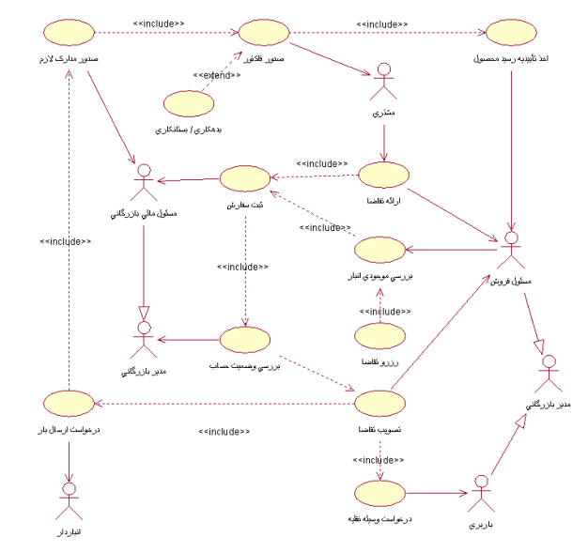**نمودار موارد کاربرد👇**

**نمودار کلاس**👇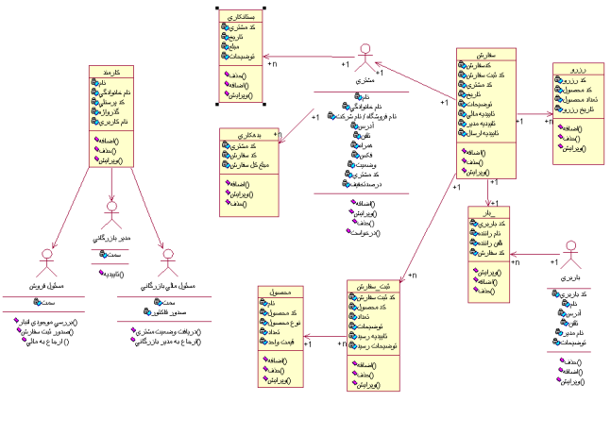

**نمودار همکاری 👇**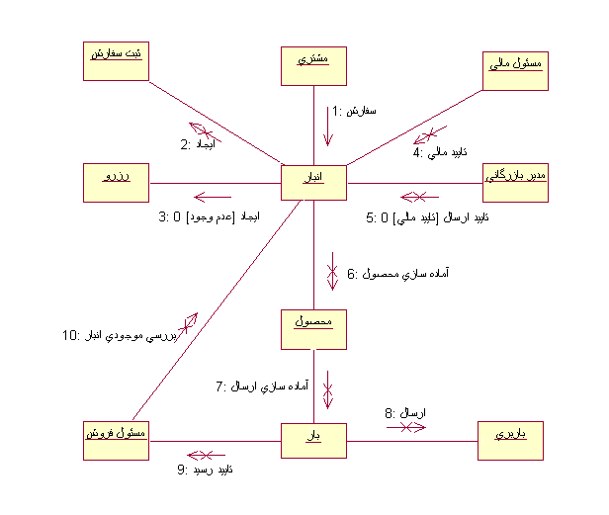

**نمودار توالی👇**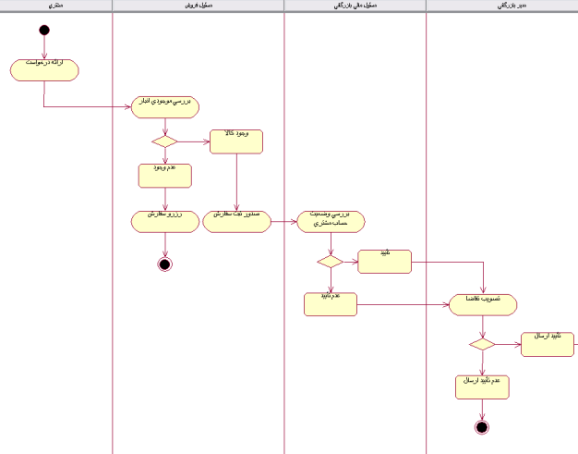

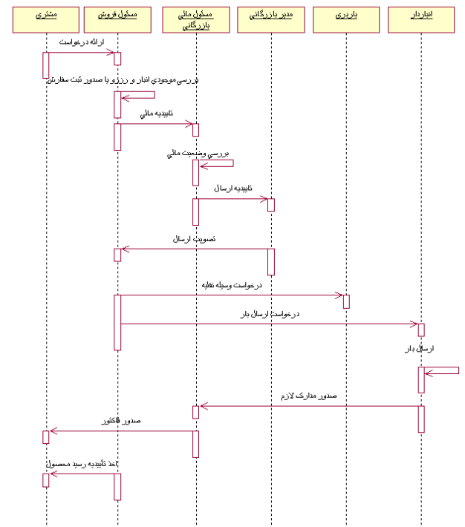

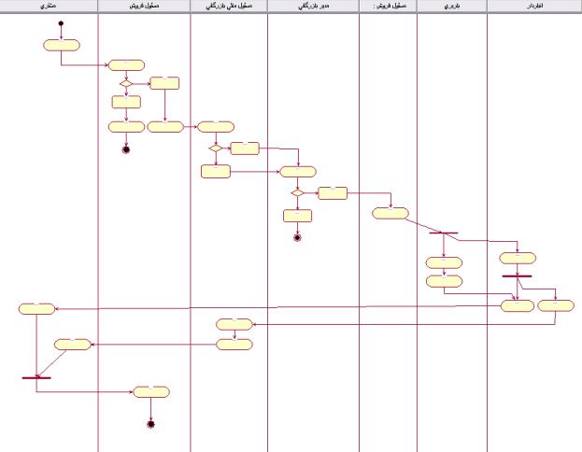

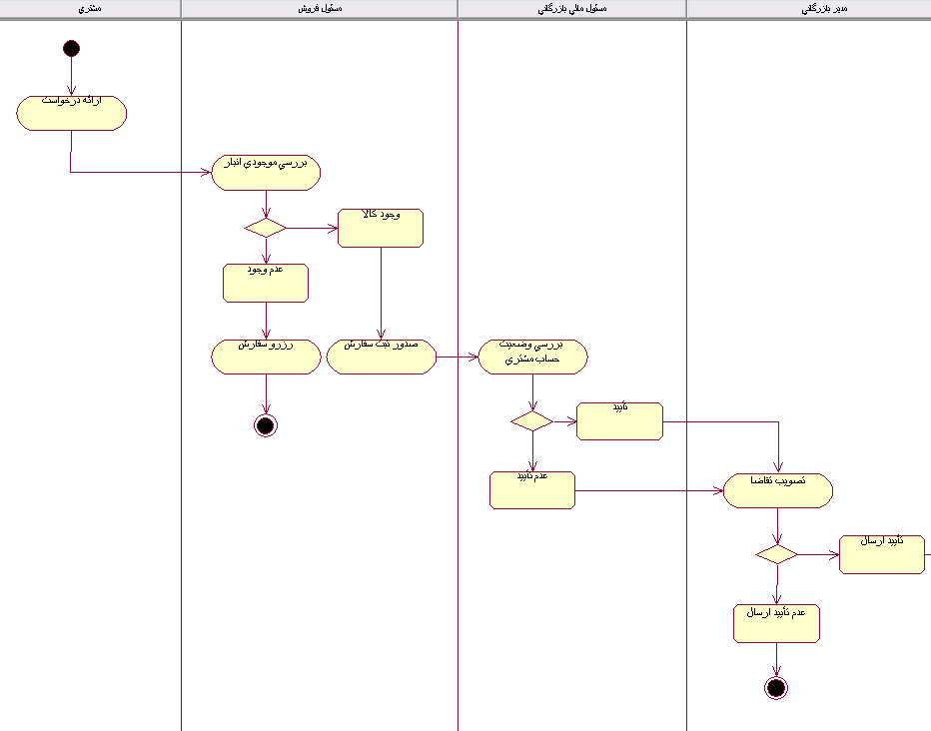

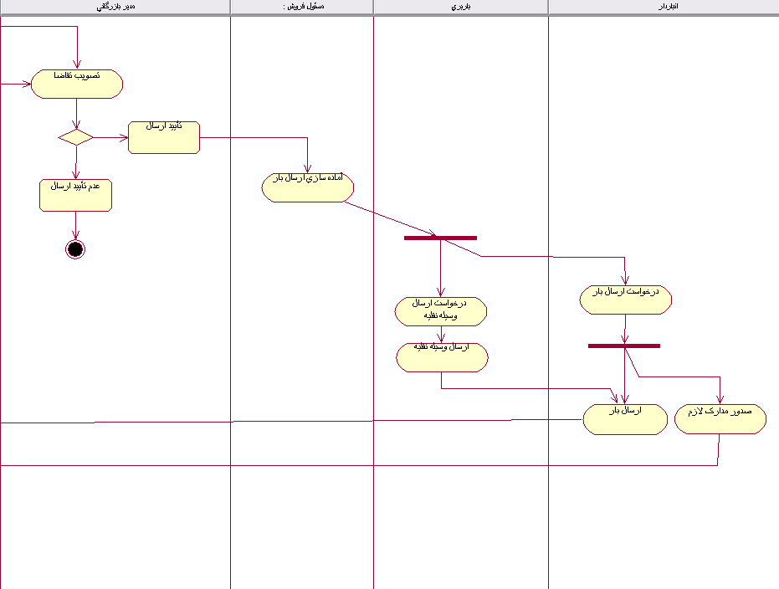

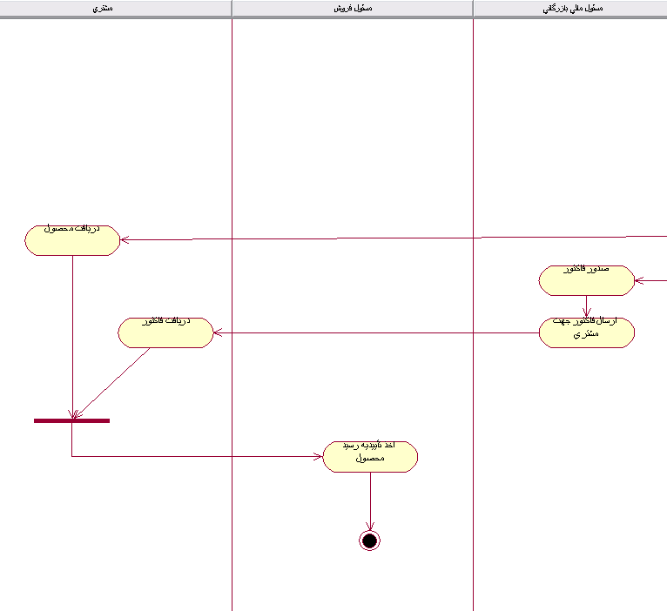**نمودار ماشین حالت👇**

**نمودار حالت👇**

